无线网络技术实验报告
实验名称： | 实验2.AC内二层组网直接转发无线漫游
学生班级： | 网工2301班
学生姓名： | 雷若奇
实验过程记录及截图（水印包含学号和姓名）：
- 配置路由器
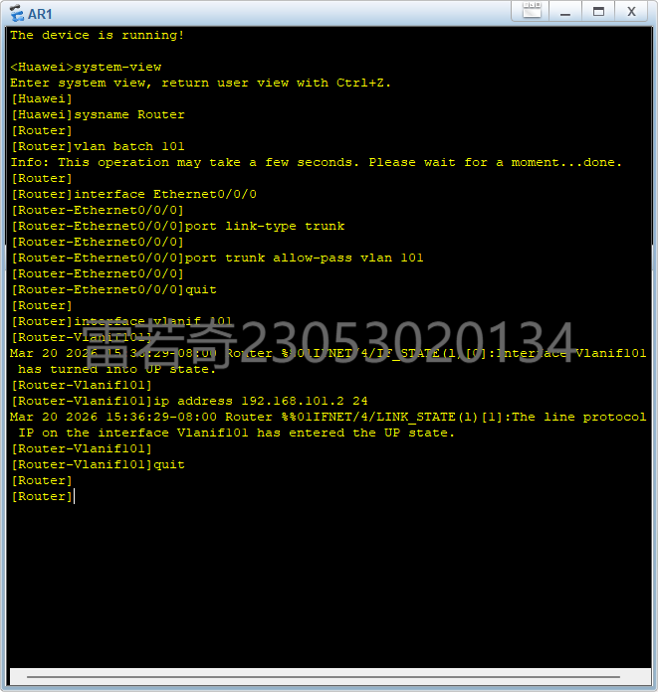

- 配置交换机
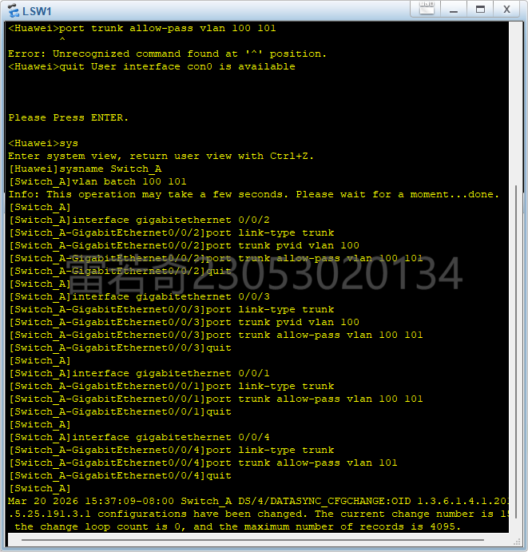

- 配置AC
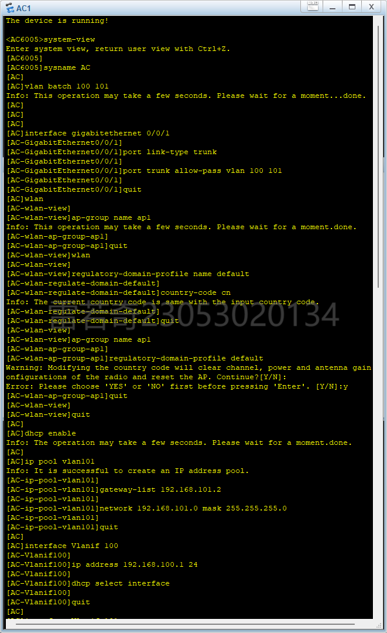
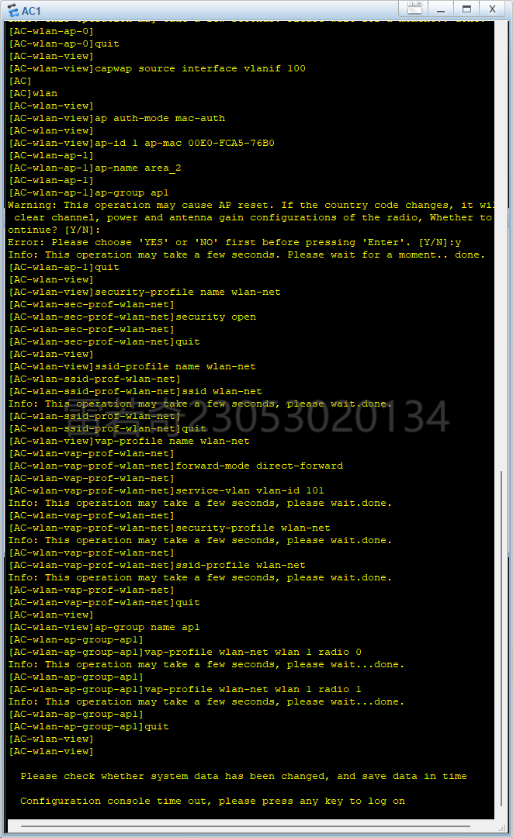
- 连接网络并查看STA的ipconfig
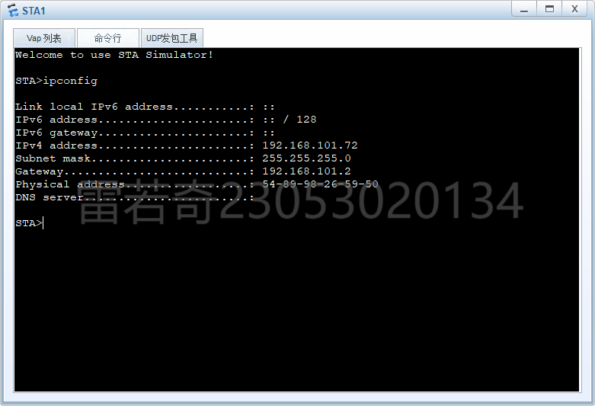
- 移动STA并查看连接情况
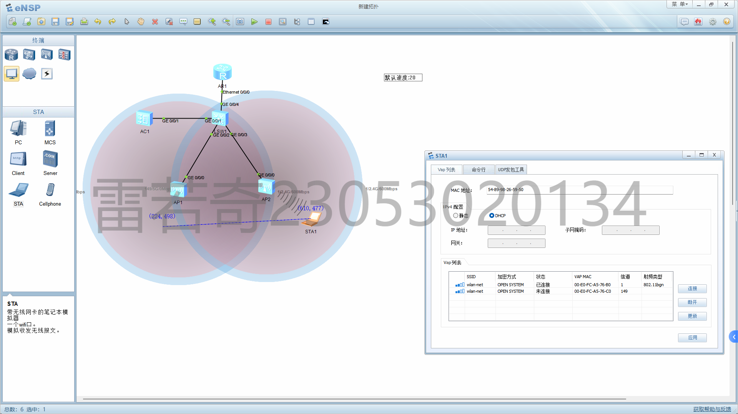

可见，移动前后皆可连接到网络，实验成功

。。。。
实验心得：（自问自答的形式）

